在同一處看到所有設備
面板、螢幕、電子紙標籤、門、儲物櫃、麥克風、閘道器與感應器都在同一張表裡——依所在 位置和是否還在回應篩選，選中的那一台的細節就在旁邊。
2026-08-25 · https://offision.com/help/zh-hant/devices/see-every-device-in-one-place/
設備監控是唯一不在乎硬體種類的畫面。面板、電子標牌螢幕、電子紙標籤、門禁控制器、
儲物櫃、麥克風、閘道器和感應器都會進到同一張表，用同樣的欄位描述，用同樣的方式篩選。
Where in Offision: admin app → device/monitoring (設備監控)

分成兩半
上半是東西在哪裡：在地球、城市、大樓、樓層和空間之間切換，左邊是清單，右邊是
地圖、樓層堆疊或平面圖。選定一個位置，下面的表就只剩下該位置裡的東西。
下半就是那張表。
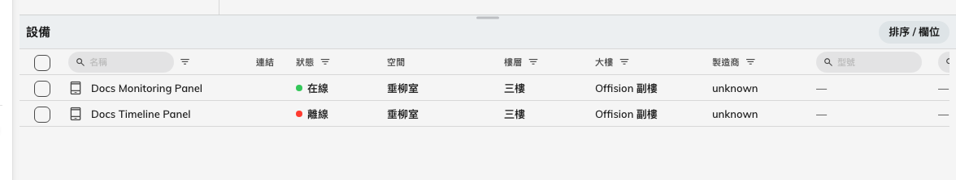
所有種類的設備在同一張表裡，範圍由上方選定的位置決定。
這個頁面會記住你上次停在哪裡，所以只負責一棟樓的設施管理員下次就直接落在那裡，
而不是回到地球。

回答問題的那幾欄
狀態只有在線或離線，而且是即時的連線狀態——和離線通知看的是同一件事，
所以這張表說離線的設備，就是等待時間過去後會被寄信提到的設備。
最後上線是設備上一次還在回應是多久以前，以相對時間顯示，滑過去可以看到確切
時刻。它是分辨「網路閃了一下」和「這台從星期五就死了」的那一欄。
電量只適用於有電池的設備，特別是電子紙標籤，設備接著電源時會顯示閃電符號。
在這裡沒了聲音的標籤，通常不是沒電，而是超出了藍牙範圍——請看
Qbic 電子紙標籤多久更新一次。
其餘欄位描述的是東西本身而不是健康狀況：名稱、空間、樓層、大樓、
製造商、型號、IP 位址，以及要主動叫出來才會出現的 MAC地址、
序列號、韌體、瀏覽器版本、應用程式版本和類型。排序 / 欄位
決定哪些欄位出現、以什麼順序出現，而且會記住你的選擇。
連結會用設備自己的網路位址開啟它自己的網頁介面。這只有在你的電腦和設備在同一個
網路時才有用，所以它會先問過再開。

篩選發生在表頭
沒有工具列。每個欄位表頭都帶著自己的控制項：輸入名稱、選一或多種設備類型、選
在線、離線或電量低、選樓層或大樓、選製造商。可以自由組合——離線
加上一棟大樓，兩下就回答了「這裡有什麼壞了」。
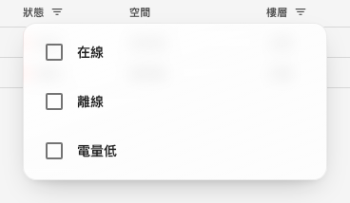
狀態篩選：在線、離線，或電量低。
在正在篩選的表頭上按清除過濾器，只會移除那一項。

旁邊的細節
選取一列，設備就會在右側展開。出現什麼取決於它是什麼。
面板或螢幕出現的是設備自己的紀錄：連線狀態、設備資訊、網路資訊、
硬件、系統版本、已連結資源和它的設定，另外還有取得即時截圖的
即時畫面與重新啟動。設備離線時兩者都會變灰，滑過去顯示裝置已離線，
因為那頭沒有東西可以詢問。
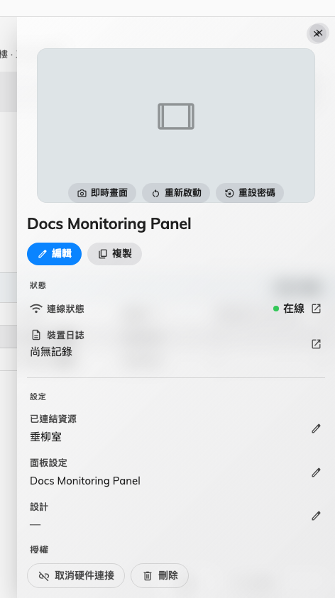
一台還在回應的設備：連線狀態在最上面，還有那兩個必須設備活著才能用的動作。
感應器出現的是讀數和歷史紀錄的連結；有控制項的東西——攝影機、螢幕、繼電器、門鎖——
出現的就是那些控制項；閘道器出現的則是掛在它底下的設備。

從這裡刪除
詳細面板的最後是刪除，所以剛剛才確認已經死掉的設備，不必再跑到另一個頁面
去找就能移除。
可以這樣刪的是 IoT 設備與閘道器，以及一直都能刪的播放器。刪除閘道器會連
它的擴充單元和底下的子設備一起帶走，若是控制處理器，動手前會先明講。門、電子紙
標籤、麥克風和儲物櫃在這裡沒有刪除：那些列只是別處紀錄的唯讀呈現，要刪得回到
它們自己的頁面。
這裡不是每樣東西都會即時更新:
面板、螢幕、電子紙標籤、感應器和閘道器會主動回報自己的連線變化，表格也會跟著更新。
門、儲物櫃和麥克風沒有這種訊號，所以要重新載入頁面它們的那一列才會改變。

這個畫面到此為止
它告訴你某台設備沒有回應。它不會告訴其他任何人——那是
離線通知的工作——它也不會讓你
看到一台正常的螢幕現在正在顯示什麼，那是
螢幕監控。

